附件1：
英语A、B级考试网上报名办法
- 访问学生端地址：http://jiaowu.gzpyp.edu.cn/jsxsd
登陆账号和密码，账号为学号，第一次登陆系统密码也是学号。

登陆成功后，需要修改自己的密码，【保存】之后，系统会要求重新登陆。
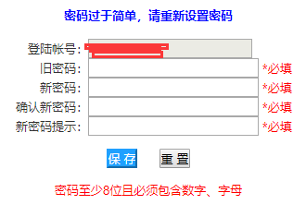
2、成功登陆之后，选择左边【考试报名】菜单
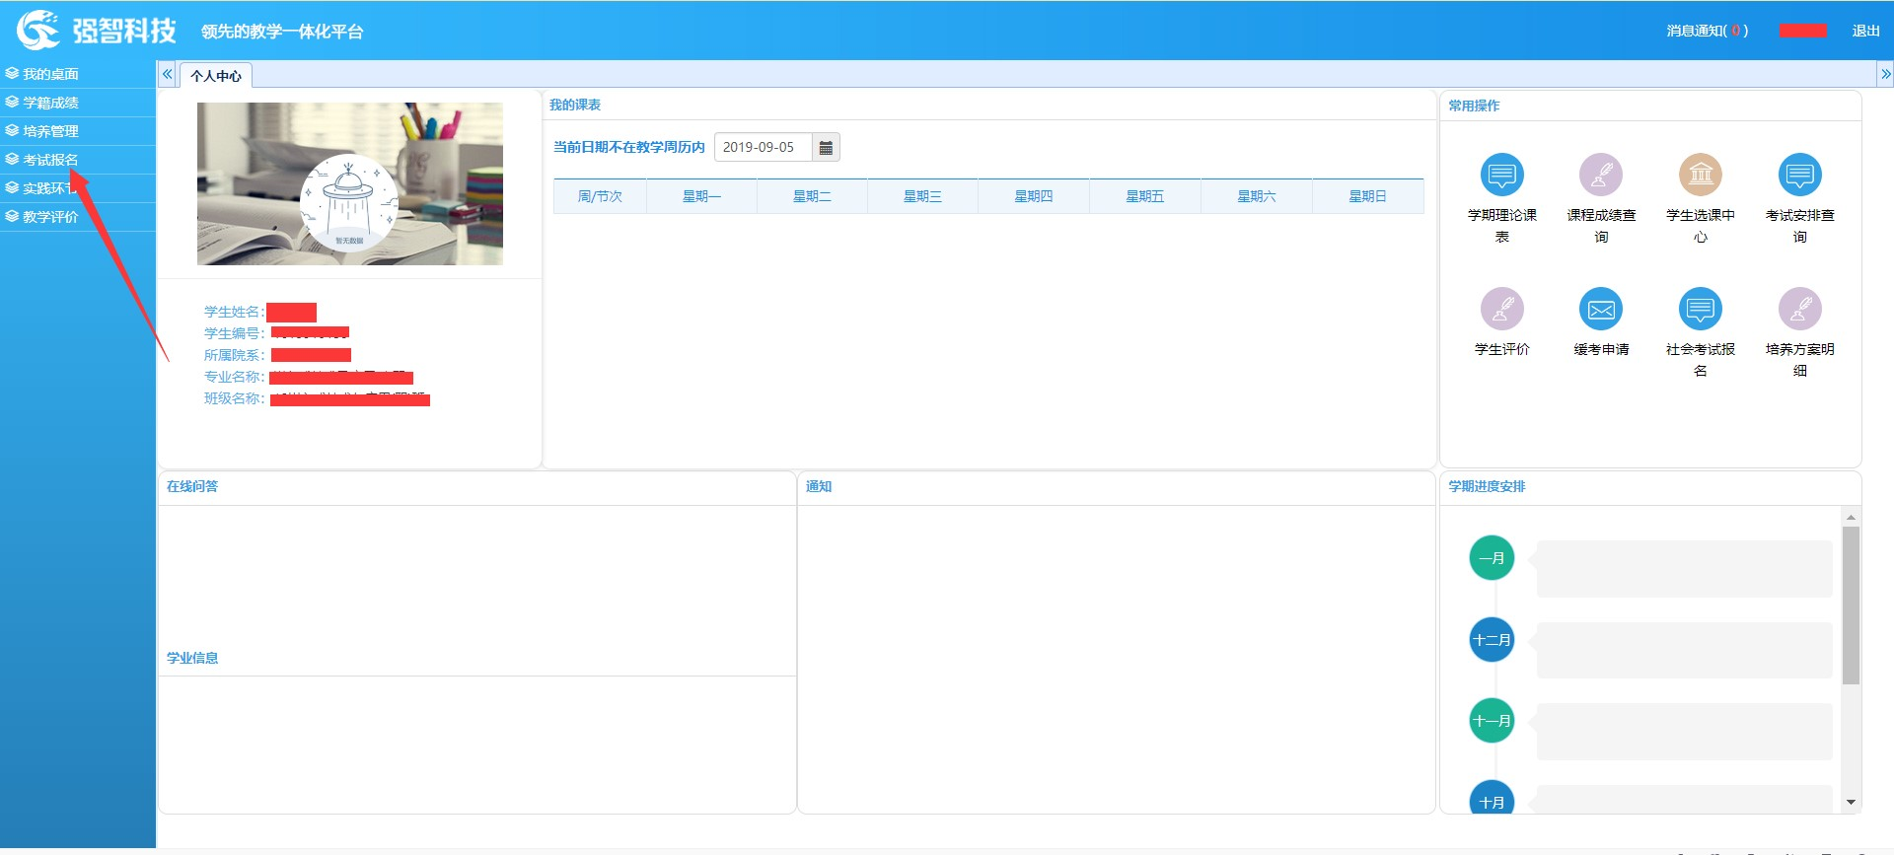
3、进入【成绩管理】菜单，
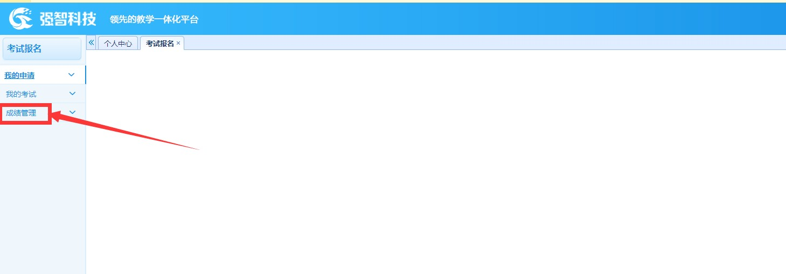
4、进入【等级考试报名】菜单
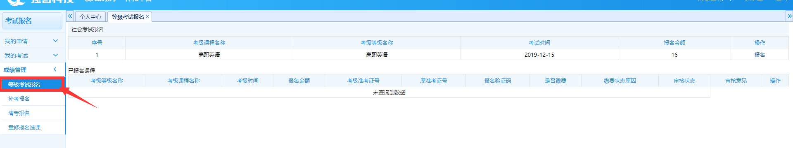
5、点击【报名】，系统弹出‘报考须知’，请仔细阅读内容。
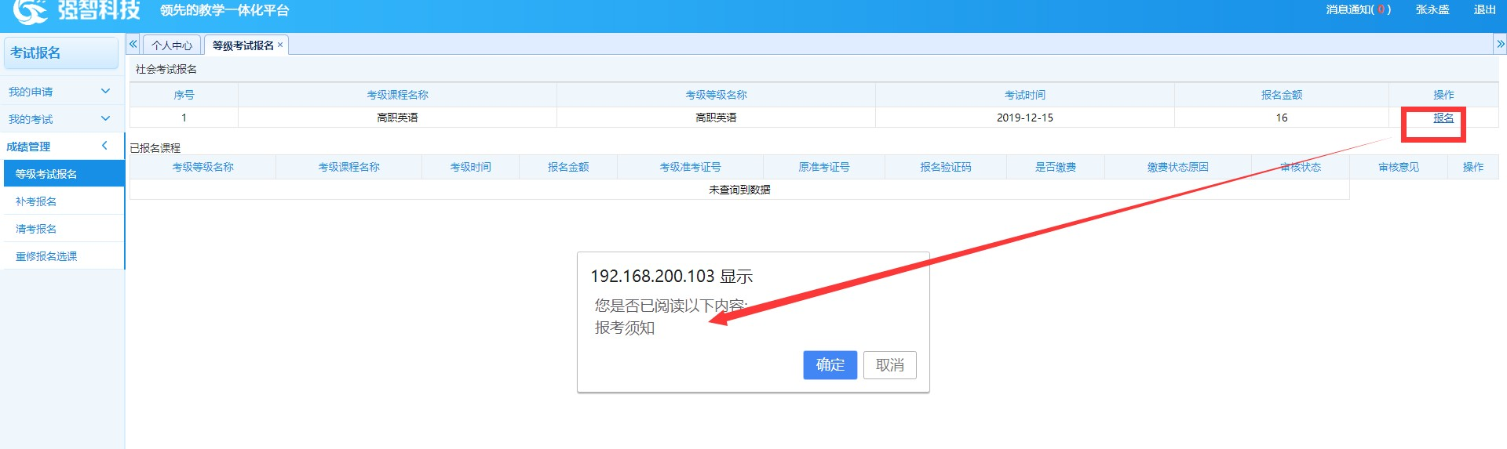

6、，阅读过后，点击【确认】，系统会给出提示。

7、取消报名，在已报名课程列表，【取消】即可。
